**LAPORAN PROYEK MATA KULIAH FRAMEWORK PROGRAMMING**

**WEBSITE E-COMMERCE SEBAGAI MEDIA BERJUALAN DAN PROMOSI PRODUK**



**LANCANA GALIEF SAKARISNA 20201347**

**TEKNIK INFORMATIKA**

**FAKULTAS TEKNOLOGI DAN DESAIN**

**INSTITUT TEKNOLOGI DAN BISNIS ASIA MALANG**

**2022**

**HALAMAN ISI**

1. **Latar Belakang**

Penjualan berbasis e-commerce tidak lagi asing di kalangan masyarakat hingga perusahaan perdagangan. Hal ini disebabkan banyak pedagang maupun perusahaan telah menganggap dengan adanya fitur e-commerce dapat memberikan keuntungan secara finansial maupun non finansial. Pada saat ini kegiatan jual beli telah banyak dilakukan menggunakan teknologi yang maju sebagai senjata untuk tetap bertahan dan untuk memenangkan persaingan yang semakin hari semakin ketat,.

Namun untuk saat ini masih banyak masyarakat yang masih belum bisa memanfaatkan penjualan berbasis e-commerce dengan baik, kebanyakan dari mereka masih memilih untuk berjualan dengan membuka tempat untuk menjual produknya karena beberapa orang masih menganggap penjualan berbasis e-commerce terlihat ribet dan merugikn pihak penjual .BuyKuy yang merupakan website e-commerce yang berjalan dibidang jual beli diharapkan bisa membantu dengan menyediakan website untuk mereka berjualan dan mempromosikan produk produknyat tanpa merugikan para penjual. Berikut sitemp dari website BuyKuy

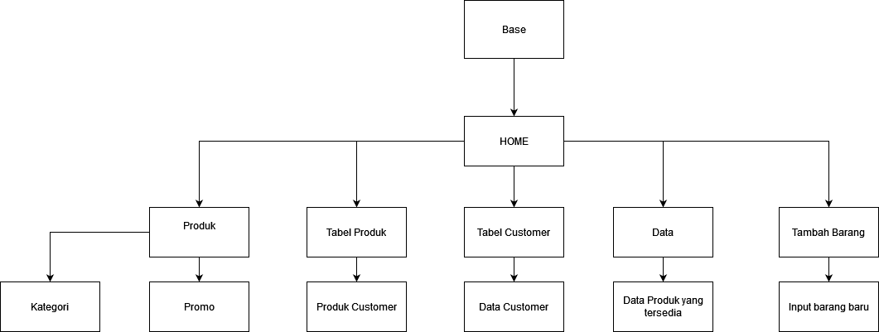

**B. Tampilan Proyek**

**1. Base**

**1.1 Navbar**

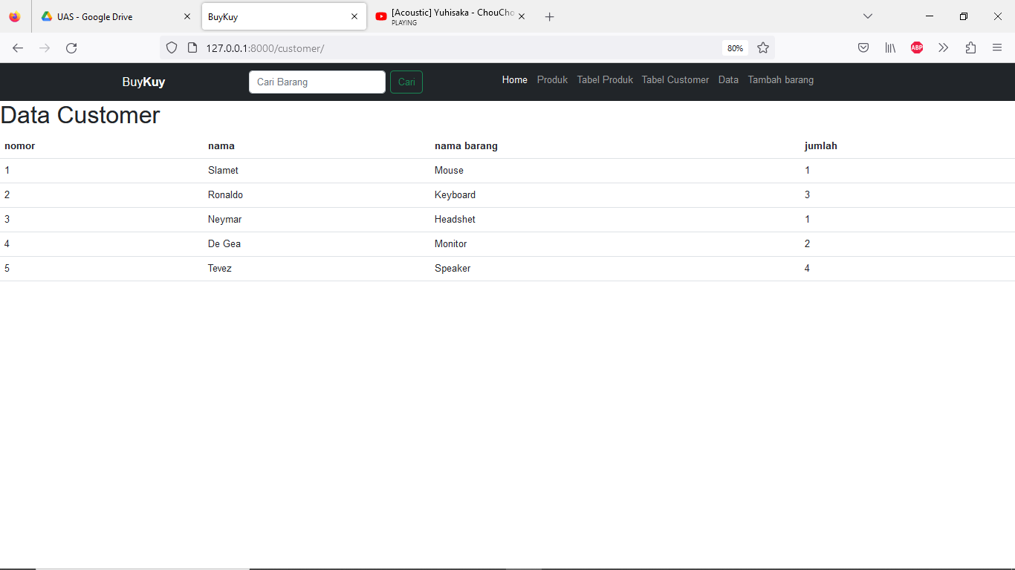

**2. Content**

**2.1 Home**

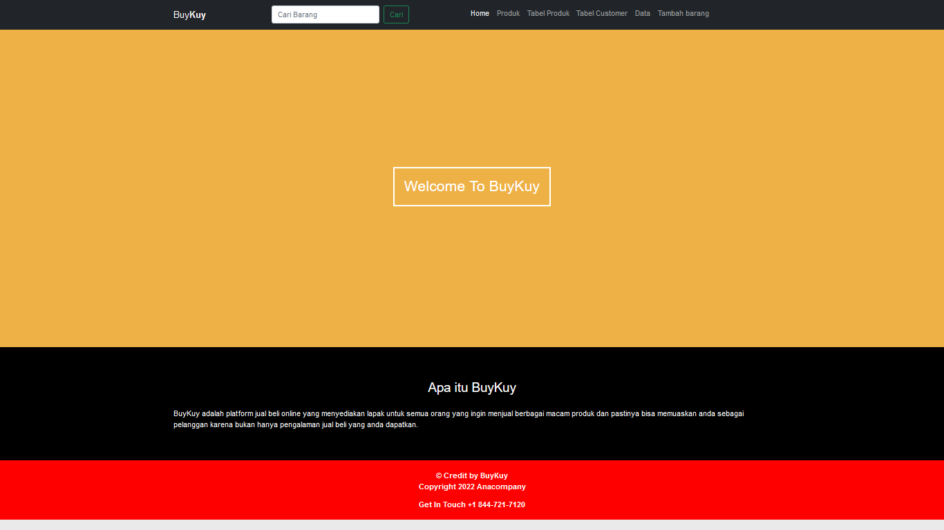**2.2 Produk** 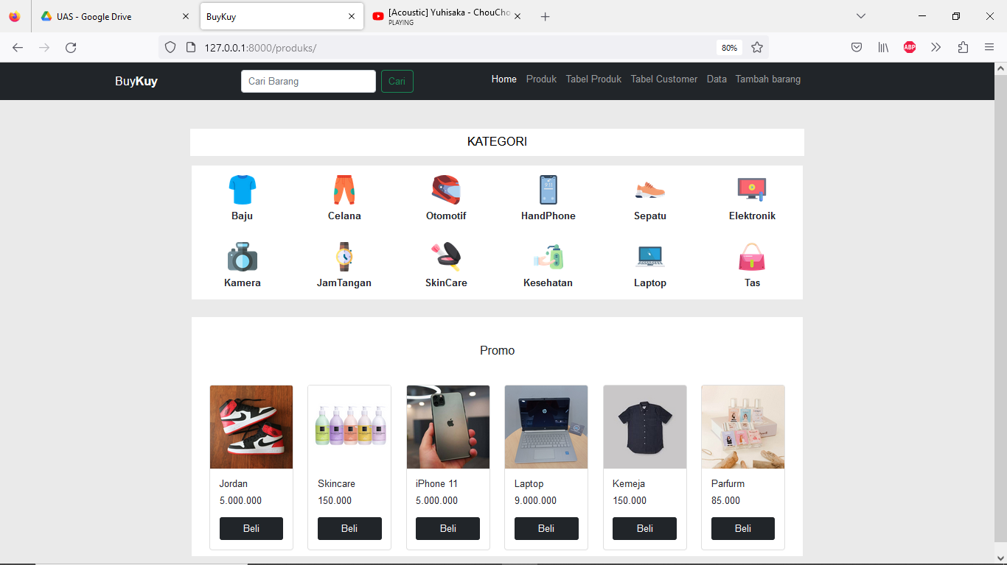

**2.3 Tabel Produk**

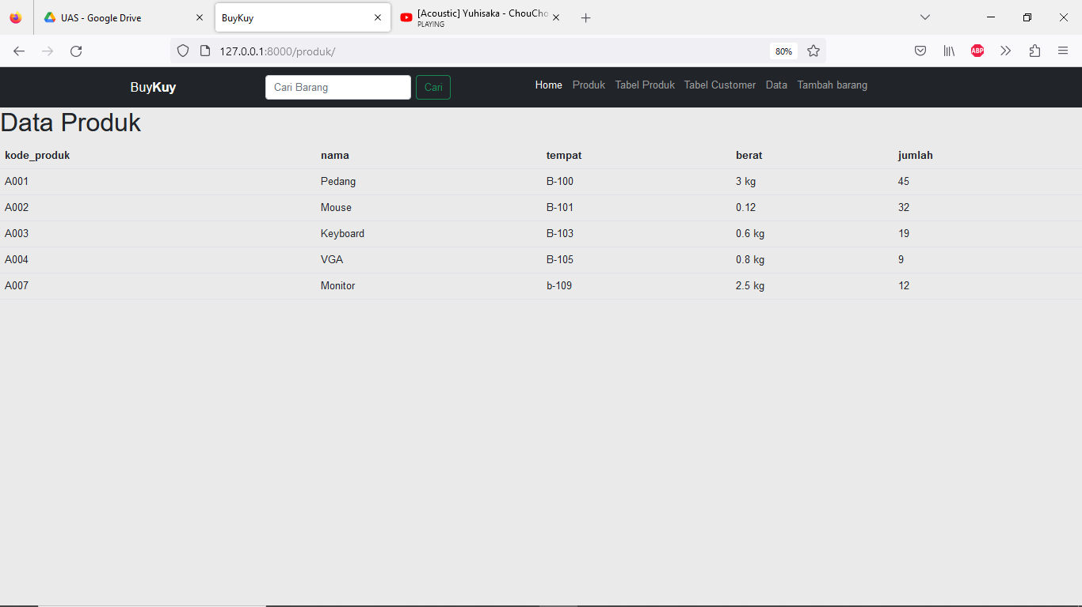

**2.4 Tabel Customer**



**2.5 Data**

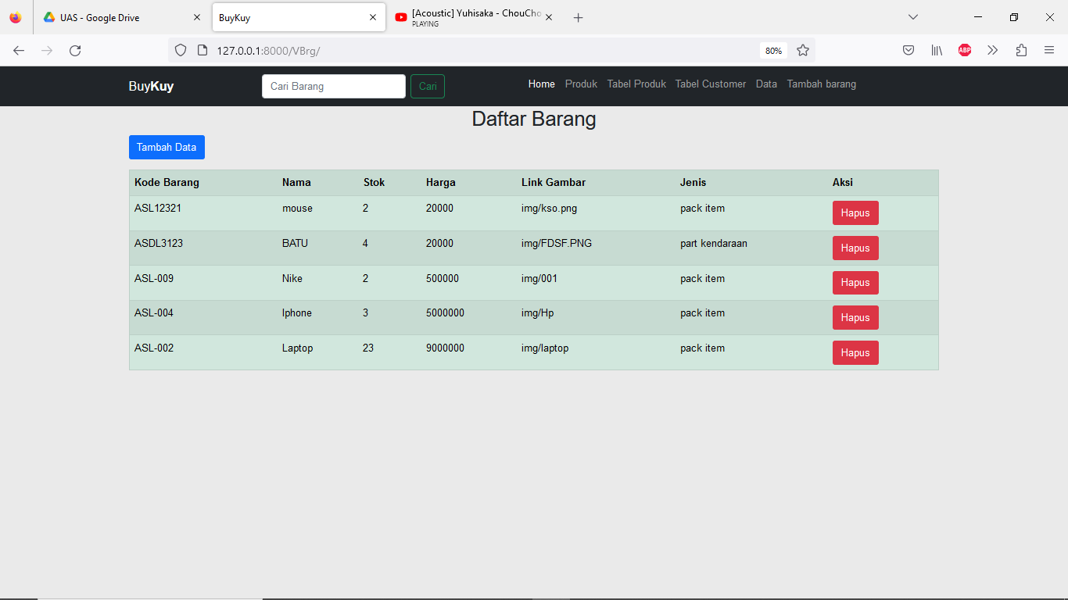

**2.6 Tambah barang**

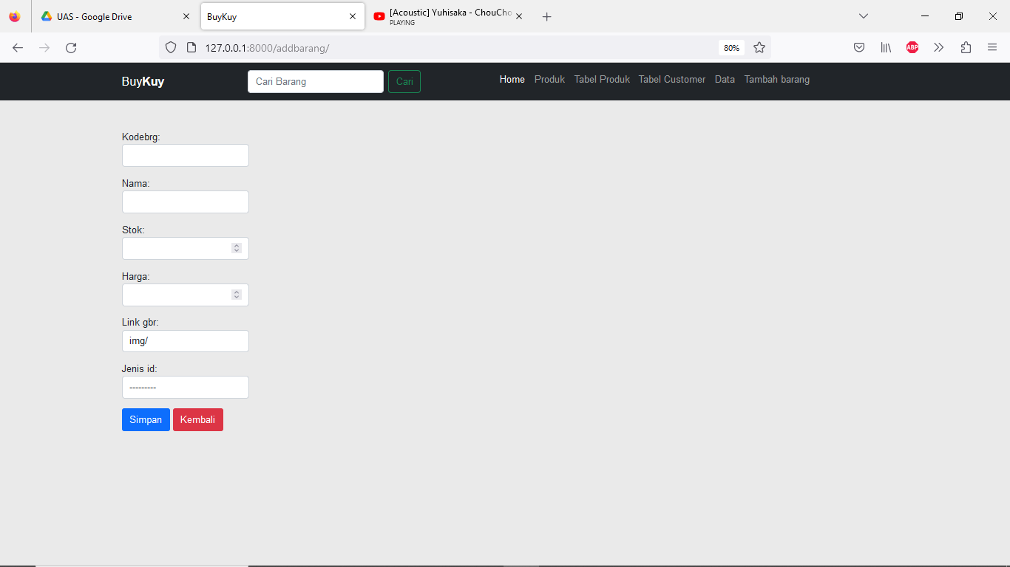

**C. Script Proyek**

**3.1 Navbar** 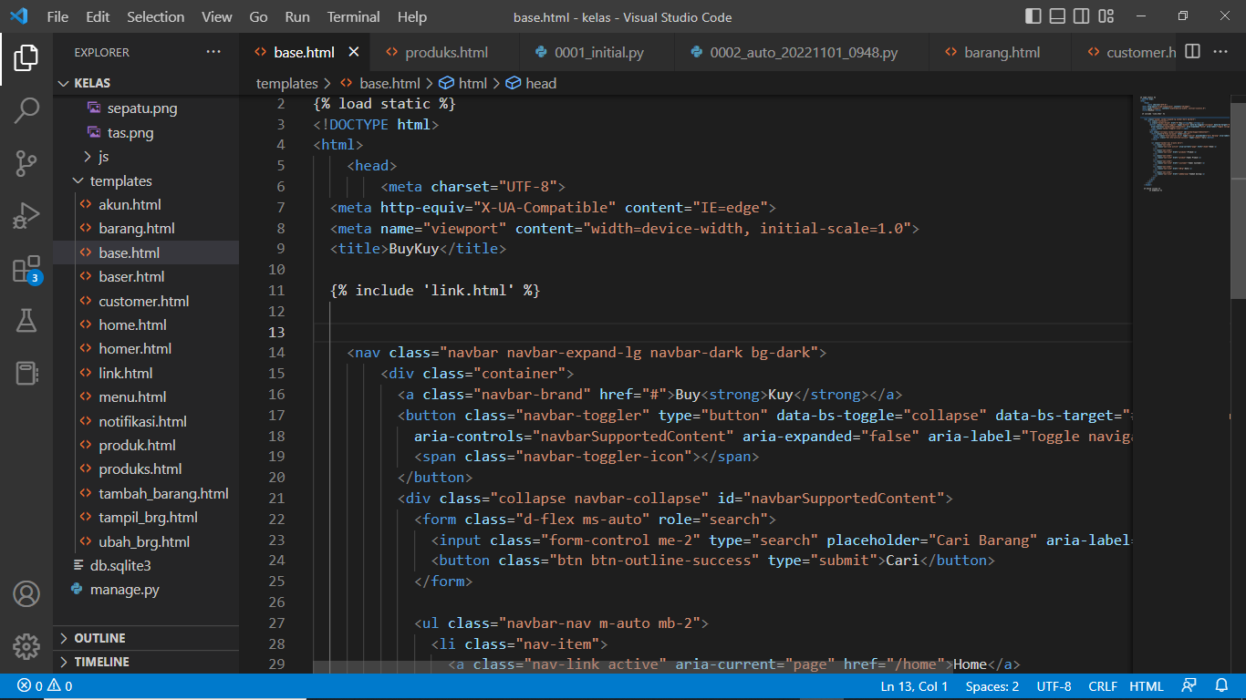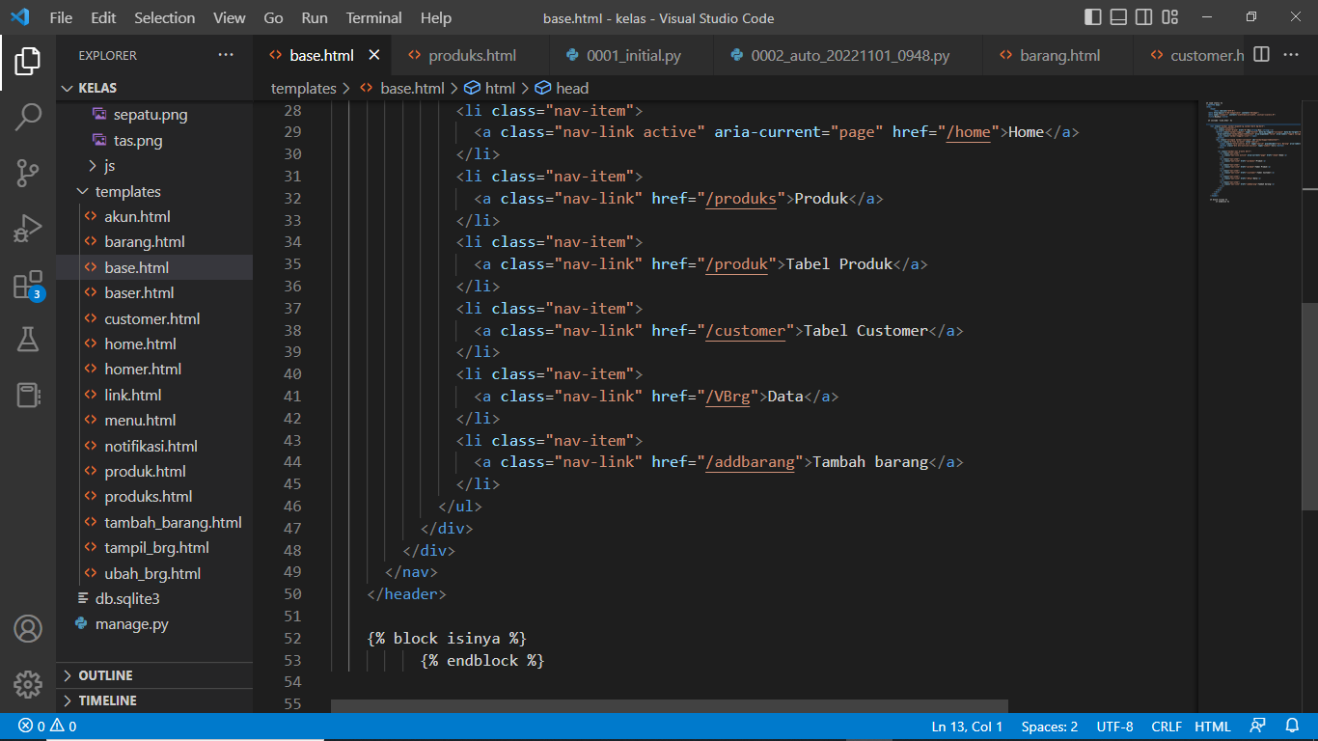

**3.2 Home**

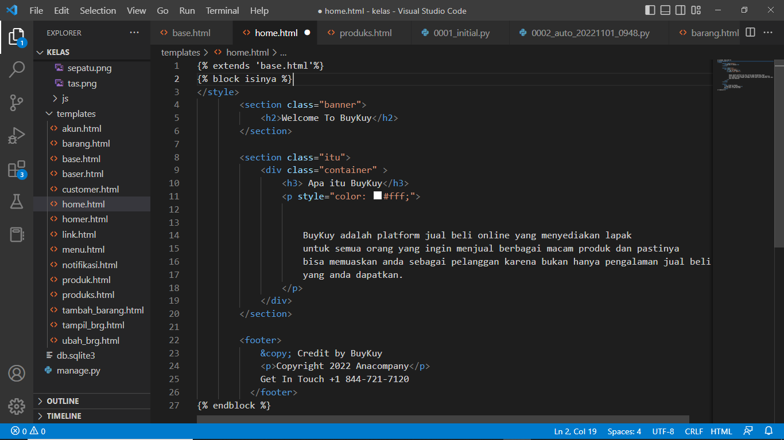

**3.3 Produk**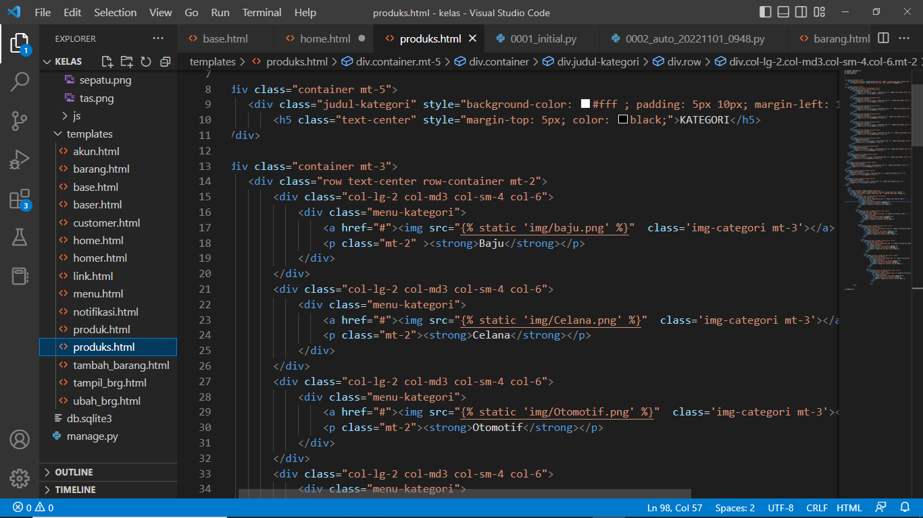

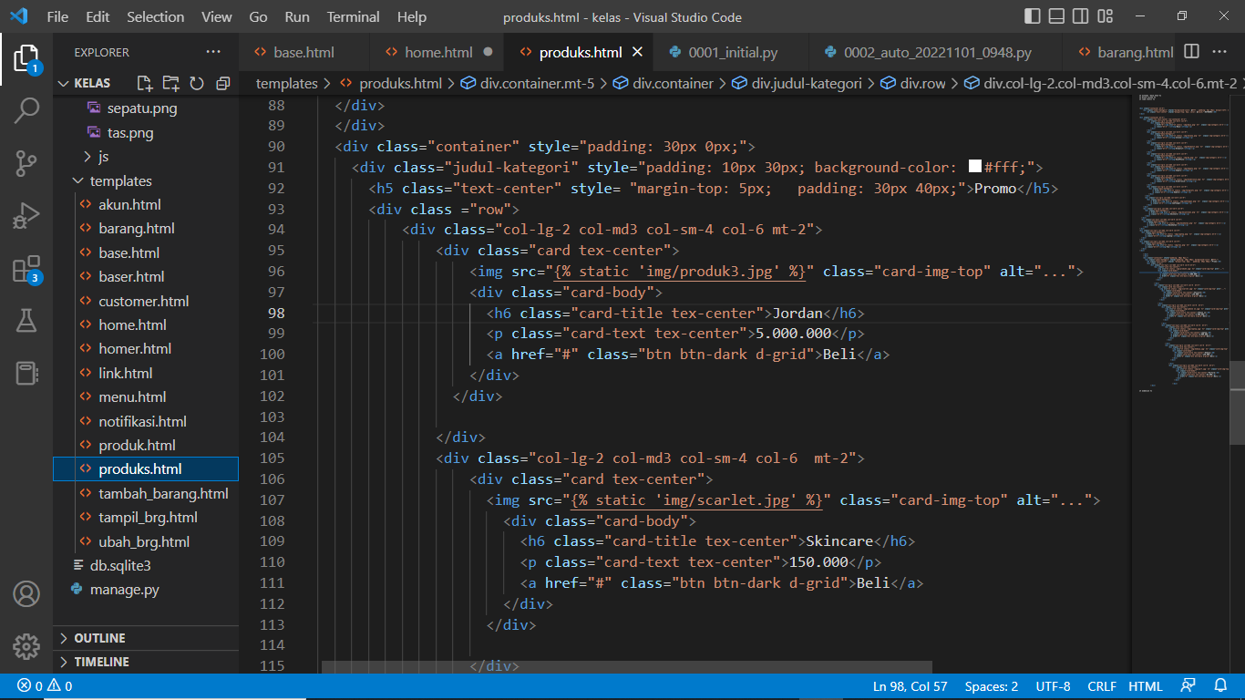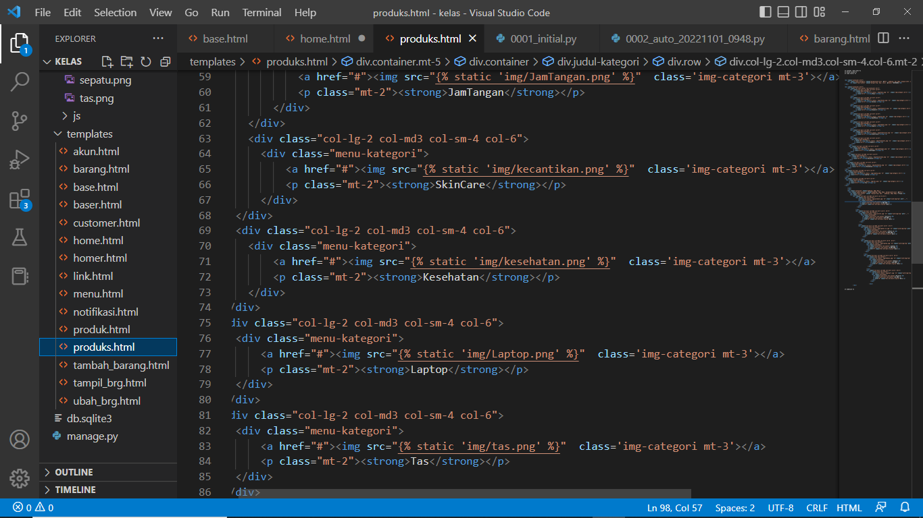

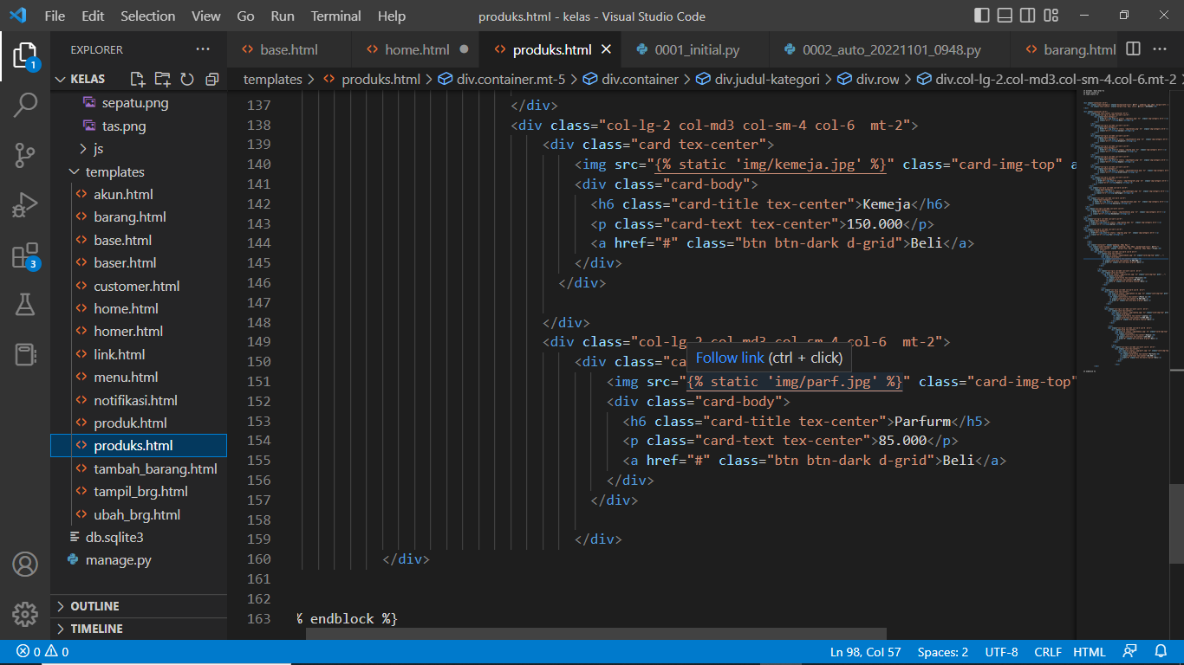

**3.4 Tabel Produk**

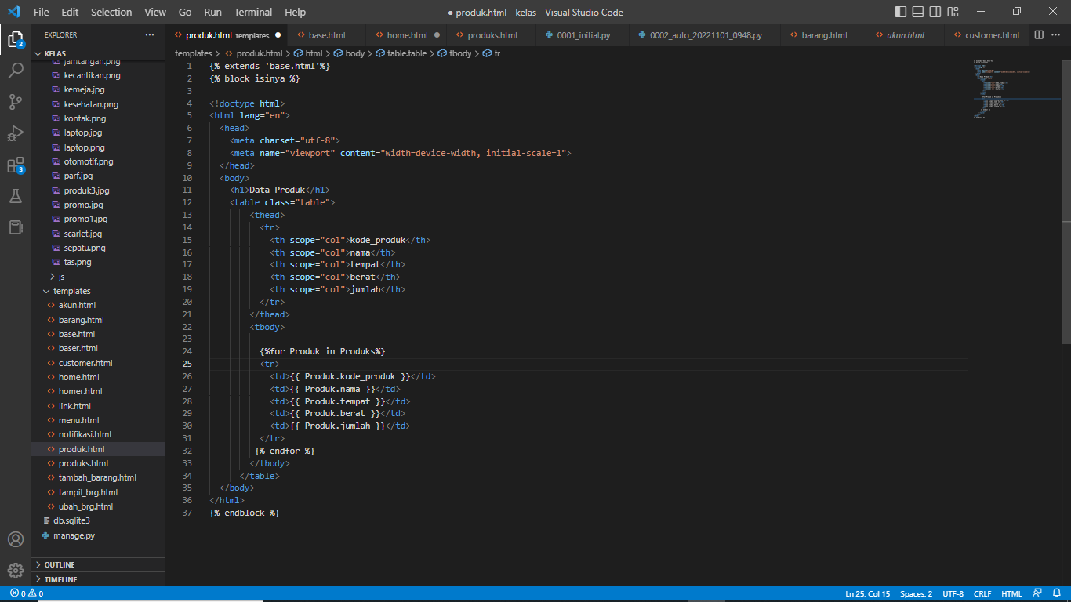

**3.5 Tabel Customer**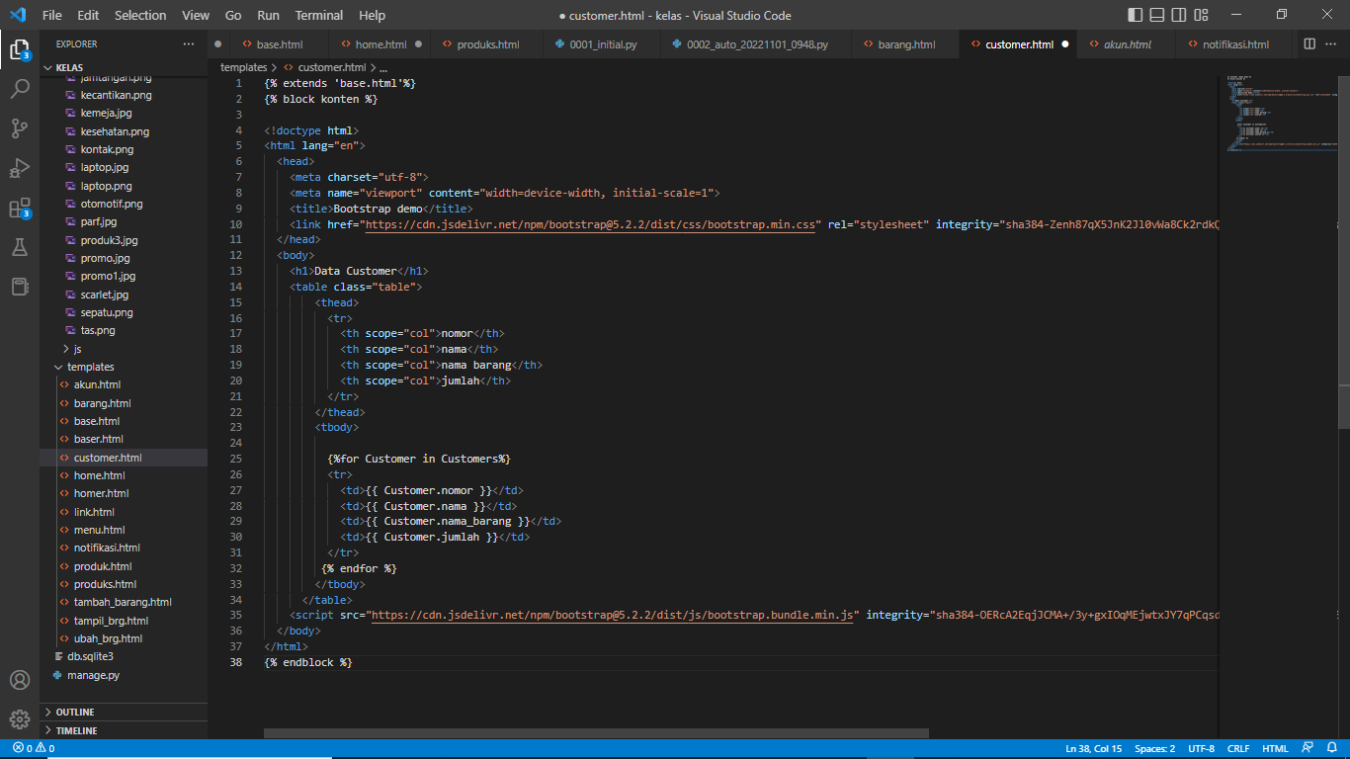

**3.6 Data**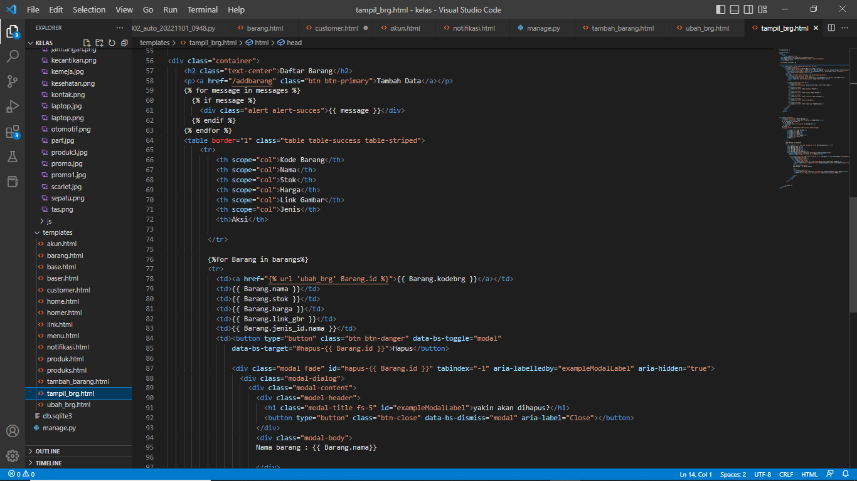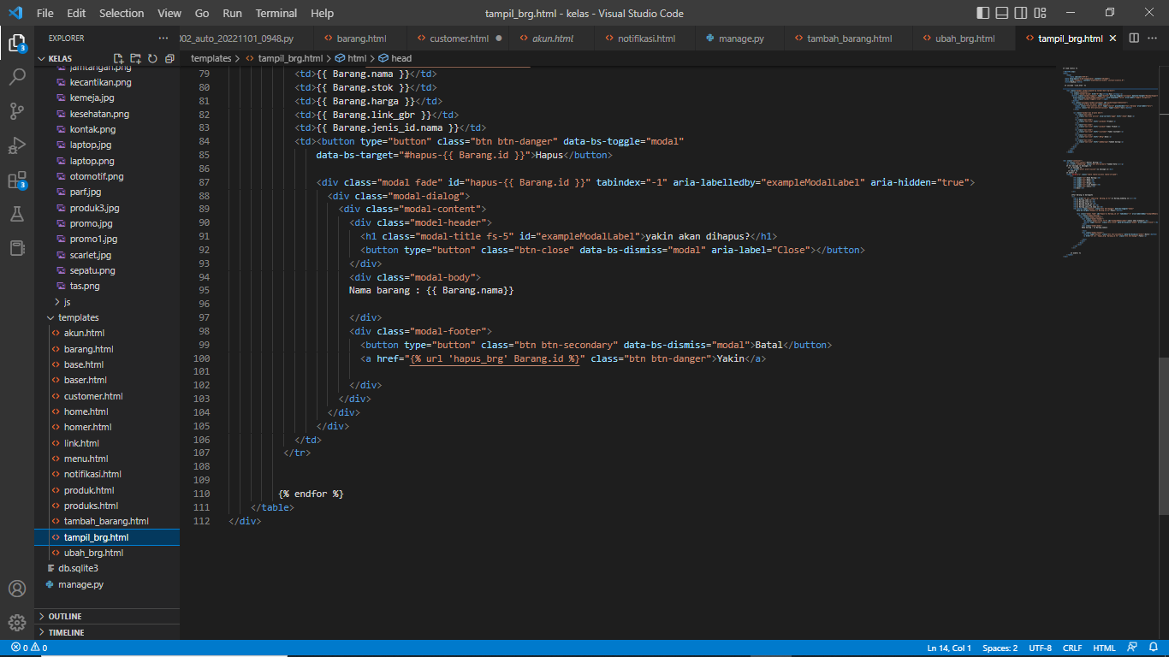

**3.7 Tambah barang**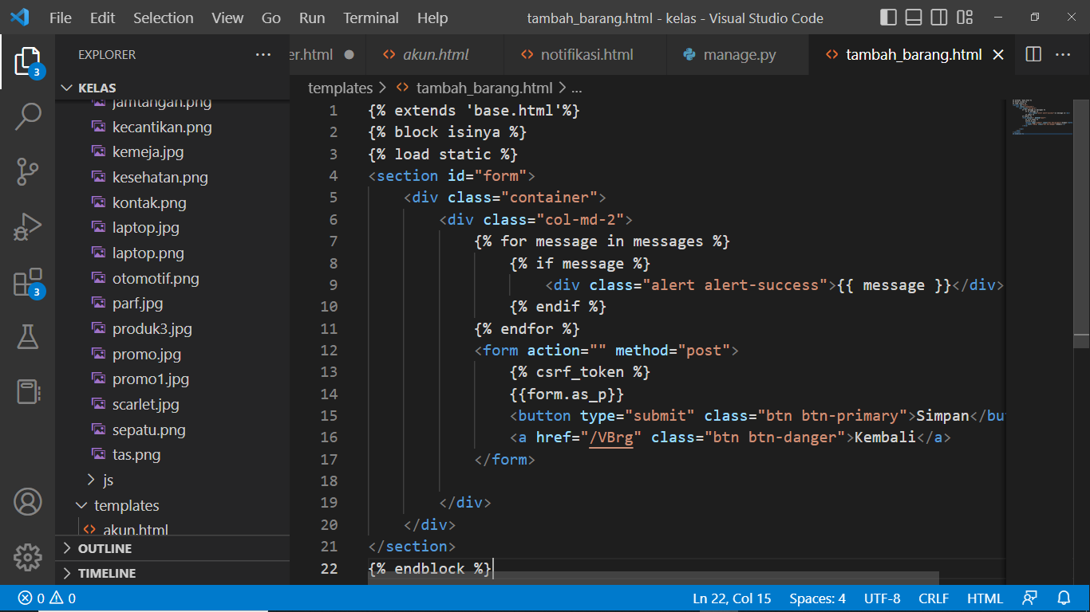

**HALAMAN PENUTUP**

**A.Kesimpulan**

Website e-commerce merupakan website yang paling di butuhkan masyarakat saat ini karena warga Indonesia sendiri sangat banyak yang melakukan usaha dibidang jual beli barang tetapi kebanyakan dari mereka masih belum mengerti apa yang harus dilakukan. Website BuyKuy akan membantu para masyarakat Indonesia dalam hal ini dengan menyediakan lapak online untuk berjualan sekaligus promosi , dengan hal ini pembeli dan penjual akan lebih mudah untuk melakukan interaksi tentang produk produk yang ada .

**B.Saran**

Pada era saat ini dengan teknologi yang sudah berkembang pesat masyarakat harus bisa memanfaatkannya dengan baik , oleh karena itu meskipun website BuyKuy masih belum terkenal luas diharapkan bisa membantu masyarakat dalam menjual produk dan juga untuk mengembang website ini sendiri menjadi lebih baik.

|  |  |  |
| --- | --- | --- |
| Dosen Pengampu  ( Titania Dwi Andin, M.Kom ) |  | Malang,3 Februari 2023  Penulis,    (Lancana Galief Sakarisna) |